ADMINISTRACIÓN

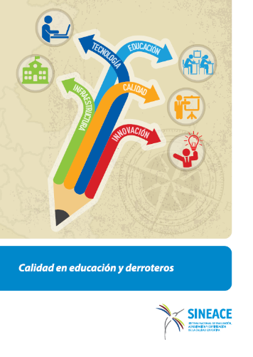 | CCD: 370/S57  Título: Calidad en educación y derrotero.  Autores: Sistema Nacional de Evaluación, Acreditación y Certificación de la Calidad Educativa - SINEACE.  Editorial: SINEACE  Edición: 1a ed.  Año: 2015  ISBN: 9786124647826  Palabras clave:  * CALIDAD  * EDUCACION  * DERROTEROS  * REFLEXIONES  * PROYESTOS  * TRANSFORMACIONES
Contenido: Construcción histórico cultural de los que se va entendiendo por calidad educativa. -- Calidad proyecto como exigencia y política. -- Medir, evaluar la calidad proyecto ni determinismo ni ingenuidades -- Calidad sistema educativo y praxis

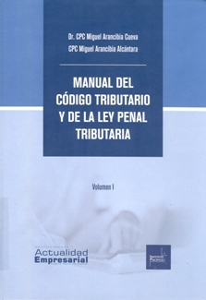 | CCD: 343.8/A66/V.I/2017  Título: Manual del código tributario y de la Ley Penal Tributario.  Autores: Arancibia Cueva, Miguel.  Editorial: Instituto Pacífico S.A.C.  Edición: 1a ed.  Año: 2017  ISBN: 9786124328893  Palabras clave:  * CÓDIGO TRIBUTARIO (1999)  * INTERPRETACIÓN Y APLICACIÓN  * DERECHO TRIBUTARIO  * LEGISLACIÓN  * IMPUESTOS  * LEY PENAL TRIBUTARIA  * ADMINISTRACIÓN TRIBUTARIA  * OBLIGACIÓN TRIBUTARIA  * ASISTENCIA ADMINISTRATIVA MUTUA  * PROCEDIMIENTOS TRIBUTARIOS  * ARTICULOS 103 AL 125  * ARTICULOS 126 AL 162  * SANCIONES  * DELITOS
Contenido: Contiene V.I : Parte I. Principios constitucionales en materia tributaria, Parte II. Código tributario Contiene V.II : Parte II. Código tributario. Parte III. Consideraciones tomadas en cuenta para modificar la ley penal tributaria, Parte IV. Normatividad y Jurisprudencia sectorial.
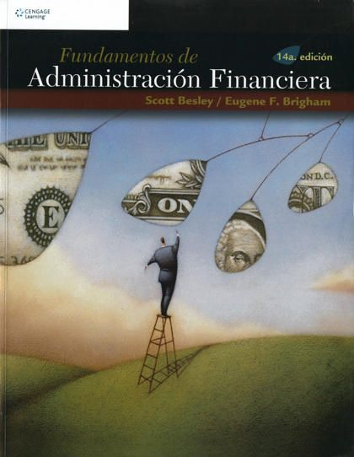 | CCD: 658.15/B46  Título: Fundamentos de administración financiera.  Autores: Besley, Scott.  Editorial: Cengage Learning editores S.A.  Edición: 14a ed.  Año: 2016  ISBN: 9786075225272  Palabras clave:  * ADMINISTRACIÓN FINANCIERA  * CONCEPTOS BÁSICOS  * VALUACIÓN  * ACTIVOS FINANCIEROS  * ACTIVOS REALES  * ELABORACIÓN DEL PRESUPUESTO  * CAPITAL  * COSTO DE CAPITAL  * POLÍTICA DE DIVIDENDOS  * ADMINISTRACIÓN CAPITAL DE TRABAJO  * PLANEACIÓN ESTRATÉGICA  * TASAS DE INTERÉS  * ANÁLISIS DE ESTADOS FINANCIEROS  * CONTROL FINANCIEROS  * FINANCIAMIENTO ALTERNATIVOS
Contenido: Introducción a la administración financiera -- Conceptos básicos de administración financiera -- Valuación de activos financieros -- Valuación de activos reales (Elaboración del presupuesto de capital) -- Costo de capital, apalancamiento y política de dividendos -- Administración del capital de trabajo -- Planeación estratégica y decisiones de financiamiento

AGRONOMIA

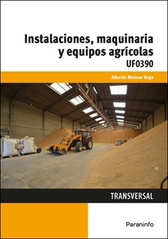 | CCD: 6341.3/M86/2016  Título: Instalaciones, maquinaria y equipo agrícola.  Autores: Moreno Vega, Alberto.  Editorial: Paraninfo.  Edición: 1a. ed.  Año: 2016  ISBN: 978-84-2839-893-0  Palabras clave:  * MAQUINARIAS  * PRODUCTOS  * RESIDUOS  * LIMPIEZA  * CONSERVACION  * INSTALACIONES  * COSECHA  * FRUTOS  * HORTALIZAS  * FUNCIONAMIENTO
Contenido: Maquinaria y equipos agrícolas -- Instalaciones agrícolas -- Sistema de regulación -- Acondicionamiento ambiental -- Limpieza y desinfección -- Componente y funcionamiento -- Normativa básica

CIENCIAS GENERALES

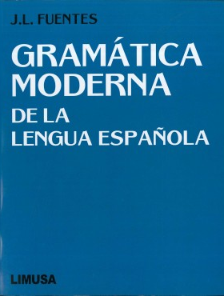 | CCD: 465/F89/2015  Título: Gramática moderna de la lengua española.  Autores: Fuentes de la Corte, Juan Luis  Editorial: Limusa.  Edición: 1a. ed.  Año: 2015  ISBN: 978-96-8182-184-5  Palabras clave:  * GRAMATICA  * LINGUISTICA  * FONOLOGIA  * ORTOGRAFIA  * MORFOLOGIA  * SEMANTICA
Contenido: Gramática moderna -- Lengua española -- Introducción a la sintaxis

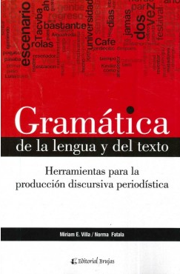 | CCD: 415/V66/2016  Título: Gramática de la lengua y del texto herramientas para la producción periodística discursiva  Autores: Villa, Miriam E.  Editorial: Editorial Brujas.  Edición: 1a. ed.  Año: 2016  ISBN: 978-98-7591-713-2  Palabras clave:  *
Contenido: Lingüística textual -- Discurso periodístico -- Clases de palabras en español -- La oración compuesta -- Signos de puntuación

CONTABILIDAD

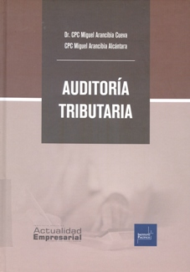 | CCD: 657.45/A66/2017  Título: Auditoría tributaria.  Autores: Arancibia Cueva, Miguel.  Editorial: Instituto Pacífico S.A.C.  Edición: 1a ed.  Año: 2017  ISBN: 9786123220020  Palabras clave:  * AUDITORÍA TRIBUTARIA  * ADMINISTRACIÓN TRIBUTARIA  * MANUALES  * PROCEDIMIENTOS TRIBUTARIOS  * FISCALIZACIÓN  * MODELO DE DOCUMENTACIÓN  * JURISPRUDENCIA FISCAL
Contenido: Facultad de la administración tributaria -- Procedimientos contencioso-tributario -- Modelo de requerimientos, cartas, actas y otros documentos vinculados al desarrollo de acciones de fiscalización por parte de la administración -- Papeles de trabajo y documentos en procedimiento en fiscalización -- Modelo de escritos, respuestas y esquemas y requerimientos -- Tratamiento sectorial

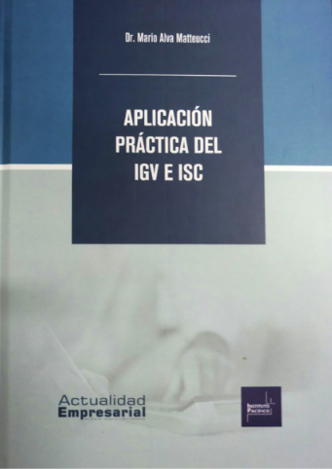 | CCD: 657.46/A47/2017  Título: Aplicación práctica del IGV e ISC.  Autores: Alva Matteucci, Mario.  Editorial: Instituto Pacífico S.A.C.  Edición: 1a ed.  Año: 2017  ISBN: 9786124328862  Palabras clave:  * D. LEG. N° 775-30-12-1993  * IMPUESTO GENERAL A LAS VENTAS  * D. S. N° 055-99-EF: 15-04-1999  * INTERPRETACIÓN Y APLICACIÓN  * D. S. N°029-94-EF: 29-03-1994  * LEGISLACIÓN  * IMPUESTO SELECTIVO AL CONSUMO  * DERECHO TRIBUTARIO  * CRÉDITO FISCAL  * COMPROBANTES DE PAGO  * EXPORTACIONES  * DECLARACIÓN DEL PAGO  * ISC  * REINTEGRO TRIBUTARIO  * EXONERACIONES  * IMPUESTO BRUTO
Contenido: Opciones técnicas y métodos para determinar el valor agregado en el IGV -- Ámbito de aplicación del IGV: operaciones gravadas y conceptos no gravadas -- Definiciones -- De las exoneraciones -- De los sujetos y cálculo del impuesto -- Del impuesto bruto y la base imponible -- ¿Cuáles son los requisitos exigidos para la utilización del crédito fiscal? -- El reintegro del crédito fiscal -- El crédito fiscal y la realización de operaciones gravadas y no gravadas: ¿cuánto aplicar la prorrata? -- El ajuste del impuesto bruto y al crédito fiscal en el IGV -- De la declaración y del pago -- De las exportaciones -- De los medios de control, de los registros y los comprobantes de pago -- Del reintegro tributario para la Región Selva -- Disposiciones finales -- Pautas para entender el ISC

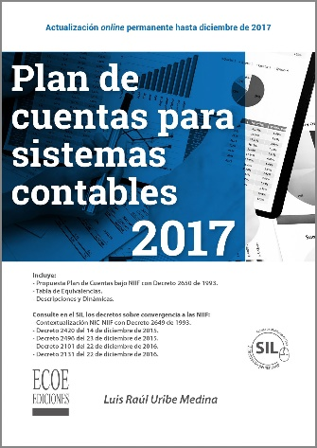 | CCD: 657.32/U77  Título: Plan de cuentas para sistemas contables 2017: Incluye, Propuesta plan de cuenta bajo NIIF con decreto 2650 de 1993 - Tabla de equivalencias - Descripciones y dinámicas.  Autores: Uribe Medina, Luis.  Editorial: Bogotá - CK: Ecoe Ediciones Ltda.  Edición: 1a ed.  Año: 2017  ISBN: 9789587714463  Palabras clave:  * NORMAS INTERNACIONALES DE CONTABILIDAD  * SISTEMAS CONTABLES  * ESTADOS FINANCIEROS  * NORMAS  * CONTABILIDAD LEGISLACIÓN
Contenido: Comparativo NIC-NIIF con las normas contables colombianas -- El plan de cuentas para sistemas contables en NIIF 2017 -- Descripciones y dinámicas del reconocimiento contable en las NIIF -- Marco legal y resúmenes de NIIF

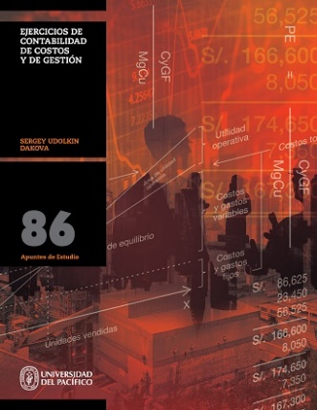 | CCD: 657.42/U19  Título: Ejercicios de contabilidad de costos y de gestión : 86 apuntes de estudio.  Autores: Udolkin Dakova , Sergey.  Editorial: Lima - PE : Universidad del Pacífico.  Edición: 1a ed.  Año: 2016  ISBN: 9789972573538  Palabras clave:  * CONTABILIDAD DE COSTOS  * CONTABILIDAD ADMINISTRATIVA  * COSTOS CONJUNTOS  * VARIACIONES  * PRESUPUESTOS  * COSTOS E INGRESOS  * PROBLEMAS  * EJERCICIOS
Contenido: Introducción, conceptos básicos y clasificaciones de costos -- Materiales directos -- Mano de obra directa -- Costos indirectos de fabricación -- Sistema de costeo por órdenes de trabajo -- Sistema de costeo por procesos -- Sistema de costeo por procesos con unidades dañadas y reprocesadas -- Costos conjuntos -- Costos estándar y variaciones de los elementos del costo -- Sistema de costeo y administración basada en actividades -- Presupuesto maestro -- Modelo costo - volumen - utilidad -- Costos e ingresos relevantes

INGENIERIA MECANICA ELECTRICA

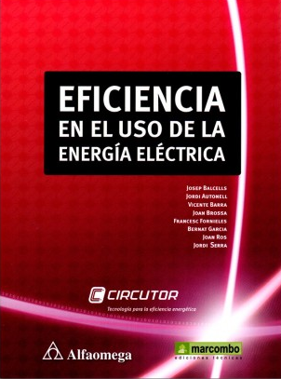 | CCD: 333.793/B17  Título: Eficiencia en el uso de la energía eléctrica  Autores: Josep Balcells.  Editorial: Alfaomega Grupo Editor, S.A.  Edición: 1a. ed.  Año: 2016  ISBN: 978-958-778-225-7  Palabras clave:  * ENERGÍA ELÉCTRICA  * EFICIENCIA ENERGÉTICA  * USO  * POTENCIA EN REACTIVA EN REDES  * MEDIDA DE ENERGÍA  * CIRCUITOS DE C.A  * CALIDAD DESUMINISTRO  * SEGURIDAD EN LA RED  * ANÁLISIS DE LA RED ELÉCTRICA  * PERTURBACIONES  * FILTROS  * CONVERTIDORES ESTÁTICOS
Contenido: Eficiencia energética y uso de la energía eléctrica -- Conceptos básicos de los circuitos de C.A. -- Compensación de potencia reactiva en redes no distorsionadas -- Perturbaciones en la red -- Medida y registro de magnitudes eléctricas -- Medida de energía y calidad de suministro -- Herramientas de medida y análisis de la red eléctrica -- Seguridad en la red : protección diferencial -- Técnicas de compensación y filtrado de perturbaciones -- Filtros para convertidores estáticos

 | CCD: 621.311/E64/2015  Título: Elementos de protección de sistemas eléctricos Teoría y práctica.  Autores: Enríquez Harper Gilberto.  Editorial: Limusa  Edición: 1a. ed.  Año: 2015  ISBN: 978-60-7050-014-5  Palabras clave:  * SISTEMAS ELECTRICOS  * TRANSFORMADORES  * DESCARGAS  * TRANSMISION  * ENERGIA  * CONEXION  * DISTRIBUCION
Contenido: Transformadores de instrumento -- Protección de generadores -- Protección de transformadores de líneas de transmisión y barras -- Sobretensiones por maniobra de interruptores y su efecto en los sistemas eléctricos de potencia -- Coordinación de aislamiento

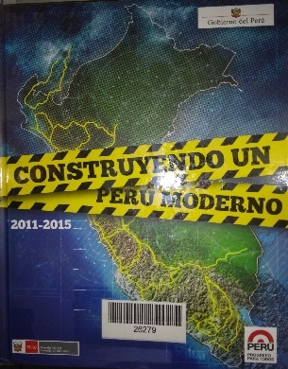 | CCD: 624/P45  Título: CONSTRUYENDO UN PERU MODERNO 2011-2015  Autores: GOBIERNO DEL PERU.  Editorial: CECOSAMI LIMA PERU  Edición: 3a ed.  Año: 2015  ISBN: 978-9972-2814-4-0  Palabras clave:  * INGENIERIA MECANICA ELECTRICA
Contenido: HISTORIA -- PROCEDIMIENTO DE CONSTRUCCION -- COMPORTAMIENTO SISMICO -- ANALISIS ESTRUCTURAL -- TECNOLOGIA -- MATERIALES -- ANÁLISIS Y DISEÑO

ECONOMIA

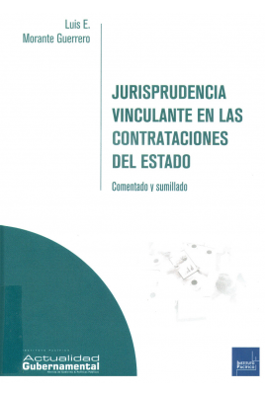 | CCD: 340.01/M86/2017  Título: Jurisprudencia vinculante en las contrataciones del estado: comentado y sumillado.  Autores: Morante Guerrero, Luis Eduardo.  Editorial: Instituto Pacífico S.A.C.  Edición: 1a. ed.  Año: 2017  ISBN: 978-61-2322-017-4  Palabras clave:  * LEY  * REGLAMENTOS  * JURISPRUDENCIA  * CONTRATACIONES DEL ESTADO  * PROCESOS DE CONTRATACIONES  * PROCEDIMIENTO DE SELECCIÓN
Contenido: Jurisprudencia sobre la Ley de Contrataciones del Estado -- Jurisprudencia sobre el reglamento de la Ley de Contrataciones del Estado

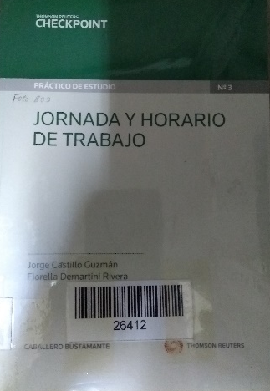 | CCD: 331.257/C29  Título: Jornada y horario de trabajo  Autores: Jorge Castillo Guzmán.  Editorial: ECB ediciones, Thomson Reuters  Edición: 1a ed.  Año: 2015  ISBN: 978-61-2469-447-9  Palabras clave:  * JORNADA DE TRABAJO  * JORNADAS ACUMULATIVAS Y ATÍPICAS  * REGISTRO DE CONTROL DE ASISTENCIA  * CASOS PRACTICOS
Contenido: Introducción -- La jornada como elemento del contrato de trabajo -- Regulación normativa -- Régimen vigente -- Jurisprudencia sobre jornada y horario de trabajo -- Modelos y formatos relacionados con las jornadas y horarios de trabajo -- Jornadas acumulativas y atípicas

HUMANIDADES

 | CCD: 153/C77  Título: Introducción a la psicología: El acceso a la mente y la conducta, mapas conceptuales y comentarios.  Autores: Coon, Dennis.  Editorial: Cengage Learning Editores.  Edición: 13a. ed.  Año: 2016  ISBN: 978-60-7522-026-0  Palabras clave:  * PSICOLOGÍA  * APRENDIZAJE  * DESARROLLO HUMANO  * PERSONALIDAD  * TERAPIAS  * PSICOLOGÍA APLICADA  * MEMORIA  * PERSONALIDAD
Contenido: Introducción a la psicología y a los métodos de investigación -- Cerebro y conducta -- Desarrollo humano -- Sensación y percepción -- Estado de conciencia -- Condicionamiento y aprendizaje -- Memoria -- Cognición, lenguaje y creatividad -- La inteligencia -- Motivación y emoción -- Sexo, género y sexualidad -- Personalidad -- Salud, estrés y afrontamiento -- Trastornos psicológicos -- Terapias -- Pensamiento social e influencia social -- Conducta prosocial y antisocial -- Psicología aplicada

INGENIERIA AMBIENTAL

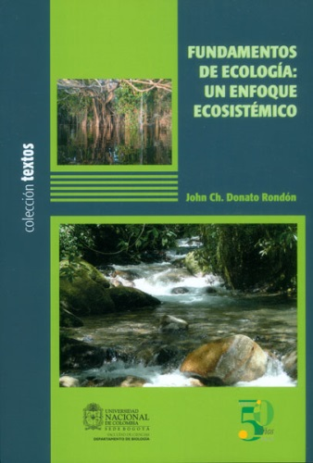 | CCD: 519.5/D89/2015  Título: Fundamentos de ecología: un enfoque ecosistémico.  Autores: Donato Rondón, John Ch.  Editorial: Universidad Nacional de Colombia.  Edición: 1a. ed.  Año: 2015  ISBN: 978-95-6775-237-3  Palabras clave:  * ECOLOGIA  * ECOSISTEMA  * IMPACTO
Contenido: Fundamentos de ecología -- Medio ambiente -- Ámbito de la ecología -- Ciclos de la materia -- Flujo de ecología -- Ecosistemas andinas

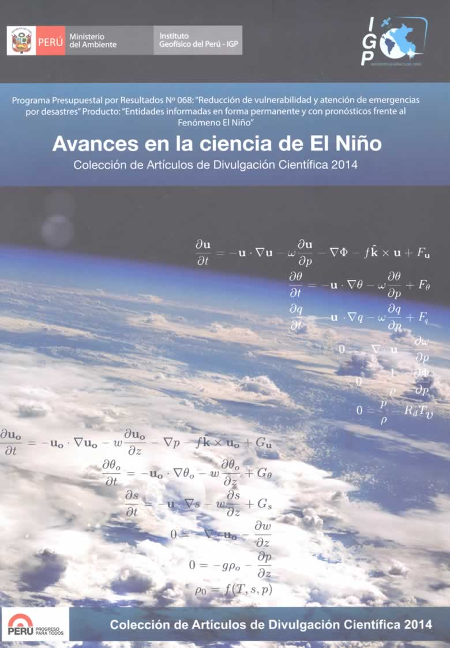 | CCD: 551.568/W86  Título: Avances de la ciencia de El Niño: Colección de Artículos de Divulgación Científica 2014.  Autores: Ronald Woodman, Ph. D.  Editorial: Editorial Súper Grafica EIRL  Edición: 1a ed.  Año: 2015  ISBN: 978-612-46859-1-0  Palabras clave:  * INGENIERÍA AMBIENTAL
Contenido: CIENCIA DEL NIÑO -- PROGRAMA PRESUPUESTAL -- FENÓMENO DEL NIÑO.

GENERALIDADES

 | CCD: 657.076  Título: Contabilidad empresarial 200 casos prácticos: Enfoque tributario y contable conforme a las NIIF.  Autores: Aguilar Espinoza Henry.  Editorial: Entrelíneas S.R. Ltda.  Edición: 1a ed.  Año: 2017  ISBN: 978-61-2414-532-2  Palabras clave:  * CONTABILIDAD  * PROBLEMAS Y EJERCICIOS  * CONTABILIDAD TRIBUTARIA  * NORMAS  * INTERPRETACIÓN  * APLICACIONES -- IMPUETOS A LA RENTA  * SISTEMAS FINANCIERAS  * SISTEMA TRIBUTARIA  * NOTAS DE CRÉDITO  * INGRESOS  * OPERACIONES INTERNACIONALES
Contenido: Tratamiento Contable de los Inventarios -- Activos fijos e intangibles -- Descuentos, Promociones y emisión de notas de crédito y débito -- Reconocimiento de ingresos -- Operaciones de financiamiento -- Corrección de Errores Contables -- Operaciones Societarias -- Contabilización del impuesto a la renta y otros tributos -- Operaciones Internacionales y Retención del impuesto a la renta -- Operaciones diversas

 | CCD: 631.542/L51  Título: Manual de poda de árboles urbanos: Una guía paso a paso.  Autores: Lesur, Shanti.  Editorial: Trillas.  Edición: 1a ed.  Año: 2016  ISBN: 9786071725134  Palabras clave:  * PODA  * ÁRBOLES URBANOS  * BENEFICIOS  * CUIDADOS Y CARACTERÍSTICAS  * MÉTODOS DE DIAGNÓSTICO  * TÉCNICAS PARA LA TREPA  * LA PODA Y EL APEO  * MALA PODA  * HERRAMIENTAS Y EQUIPOS  * PROTECCIÓN  * BIOLOGÍA DEL ÁRBOL  * IDENTIFICACIÓN DE ÁRBOLES  * TIPOS DE PODAS  * MEDIDAS DE SEGURIDAD  * NUDOS PARA LA TREPA
Contenido: Introducción -- Beneficios que brindan los árboles urbanos -- Biología del árbol -- Identificación de árboles -- Razones para podar adecuadamente -- Herramientas y equipo -- Cómo hacer un diagnóstico -- Consecuencia de una mala poda -- Precauciones y medidas de seguridad -- Nudos para la trepa y el apeo -- Nociones básicas de trepa -- Técnicas de poda

